Бездә бүген туган көн бәйрәме
Зурлар төркеме
Танып-белү ( әйләнә-тирә дөнья белән танышу)
Максат: Буыннар бәйләнеше,исемнәр, аларның килеп чыгышы, әһәмияте турында күзаллауларын тирәнәйтү; сөйләм телен, фикерләү дәрәҗәсен үстерү;гаиләң белән горурлану хисләре, бер-берсенә хөрмәт тәрбияләү.

Бурычлар: 1.Гореф-гадәтләребезгә, гаилә традицияләренә кызыксыну уяту.
2.Буыннар бәйләнеше,исемнәр, аларның килеп чыгышы, әһәмияте турында күзаллауларын тирәнәйтү; сөйләм телен , фикерләү дәрәҗәсен үстерү.
3.Кунак каршылау, табын әзерләү күнекмәләре бирү, иптәшләренә карата ихтирам, хөрмәт хисләре тәрбияләү.
Белем бирү өлкәләре: танып-белү, иҗади эшчәнлек, матур әдәбият, музыка, сәламәтлек

Әзерлек эше: Иртән бүлмә балалар белән бергә бәйрәмчә бизәлә, алдан бер-берсенә бүләкләр ясала.Һәр балага алъяпкыч,чепчик әзерләү, кисеп ябыштыру өчен иске открыткалар, кайчы, клестер, кисточка , кечкенә кәгазьгә һәр баланың туган көненә туры китереп шигырьләр бастырып әзерләп кую; камыр, такталар, уклаулар, таба, салфетка, пластмасс пычаклар әзерләү. Туган көн турында шигырьләр, җырлар өйрәнү.

Эшчәнлек барышы:
1.Оештыру, кереш әңгәмә.
Табышмак әйтү:
Төшсә суга, батмыйдыр,
Ут кабынса, янмыйдыр.
Күмсәң җиргә, чермидер,
Беләсезме, ул нидер?(исем)
-Балалар, исем кешегә ни өчен кирәк?(кешеләрне бер-берсеннән аерыр өчен; кешеләр исемсез яши алмыйлар)
-Дөрес, балалар, исемсез кеше яши алмый. Кешеләрнең исемнәре булмаса, безгә бер-беребез белән аралашырга кыен булыр иде...
Җирдә бит яши кешеләр
Исем алып, ат алып.
Исемсезләр кала алмый
Хәтерләрдә сакланып.
-Балалар, ә исемне без каян алабыз? Кем безгә исемне сайлый?(җаваплар тыңлана)
-Әйе, балалар, исемне берәү дә сорап алмый. Без үзебезгә дуслар, матур киемнәр сайлый алабыз. Ә исемне әти-әниләр сайлый,чөнки исем кушканда син әле ап-ак биләүдәге нәни сабый. Исем кешегә гомерлеккә кушыла. Татар халкы элек-электән исем кушуга зур җаваплылык белән караган. Әти-әни бәбигә исемне алдан ук сайлый. Алар иң матур мәгънәле исем эзлиләр. Исем матур да яңгырасын,әйтергә дә ансат булсын. Шул ук вакытта исем әдәпле, шәфкатьле булырга өндәп тә торсын. Ә сез исемнәрегезнең мәгънәләрен беләсезме соң? (җаваплар тыңлана) (Әйе, Айнур – ай нуры дигән сүздән алынган. Нурлы, ачык йөзле кеше дигәнне аңлата, Илдан- ил даны сүзеннән...)
- Элек-электән бала туу һәр гаиләдә зур бәхет, зур бәйрәм булган. Безнең дә бит һәрберебезнең туган көннәре билгеле,язып куелган. Һәр ел саен без үзебезнең туган көнебезне бәйрәм итәбез, шулай бит? Туган көннәрегезне беләсезме соң?(мин яз көне-5мартта туганмын, ә мин кыш көне - 4декабрьдә туганмын..)
2)Төп өлеш
Әйдәгез,балалар, телисезме,барыбызның туган көнен бер көнгә җыябыз да, бүген бергәләп бәйрәм итәбез!(телибез) Туган көнне ничек бәйрәм итик икән? (туган көннәреннән алган хатирәләрен искә төшереп сөйлиләр)
Физкультминутка – җырлы-биюле уен “Түгәрәк алан”(Бу аланда чәчәкләр күп,Белмим кайсын өзәргә.Алия, Миләүшә,Әйдә,бергә биергә.Бу аланда чәчәкләр күп Без аларга тимибез.Илдан, Нәргизә, Әйдә әле биергә.(исеме әйтелгән балалар уртага чыга,бергәләп бииләр))
-Балалар, туган көн булгач, безгә кунаклар да киләчәк бит инде. Ә аларны сыйларга кирәк булачак. Тиз генә табын да әзерлисе була.Әйдәгез, утырышыгыз әле. Менә мин сезгә әзер камыр алып килдем, әйдәгез бергәләп аны карыйк.
Камырны карау.Үзлекләре (төсе,исе,формасы, кулланылышы) турында сөйләшү.Чәй ризыгы-чыпчыклар ясыйсы килү теләге уяту.

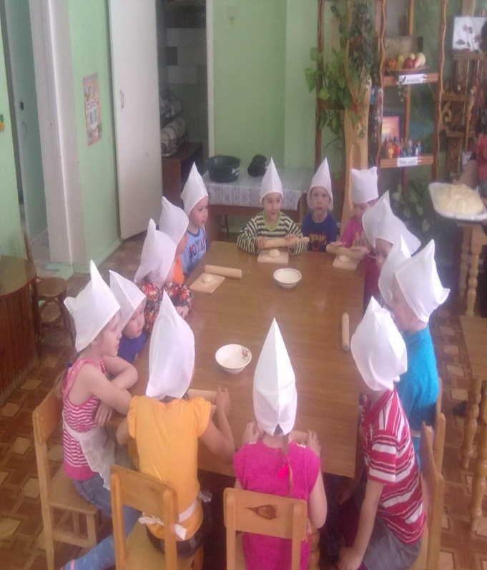
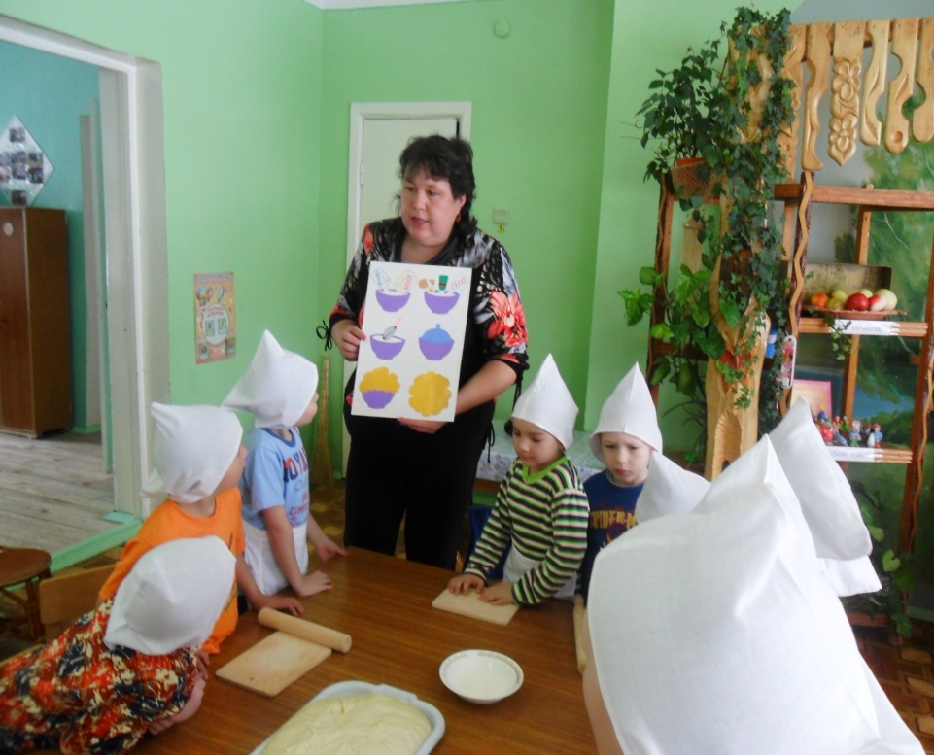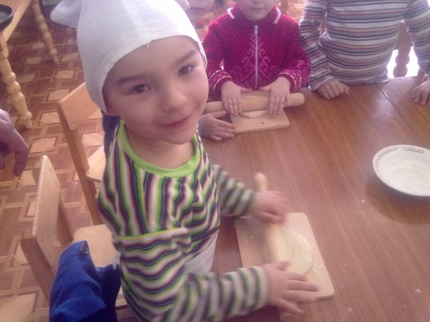

Иҗади эшчәнлек – 1)Камыр кисәкләрен уклау ярдәмендә түгәрәк итеп җәйдек.
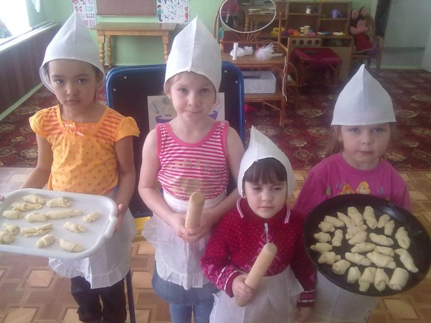
2)Түгәрәкне пластмасс пычаклар ярдәмендә 8 тигез өлешкә бүлдек. 3)Камырны киң ягыннан башлап төреп,табага тездек.
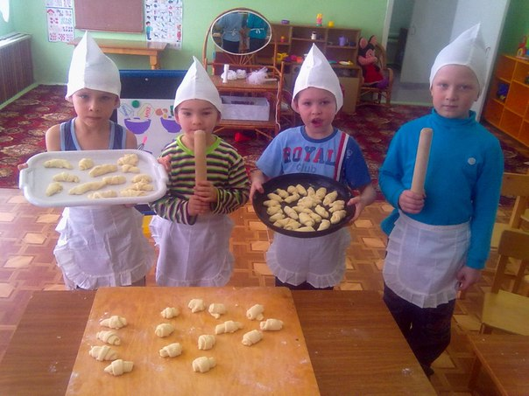
4) Әзер камырларны ашханәгә төшереп бирдек, ул пешкән арада музыка залында шигырьләр сөйләп, җырлап күңел ачтык, бер-беребезгә әзерләгән бүләкләребезне бирдек.
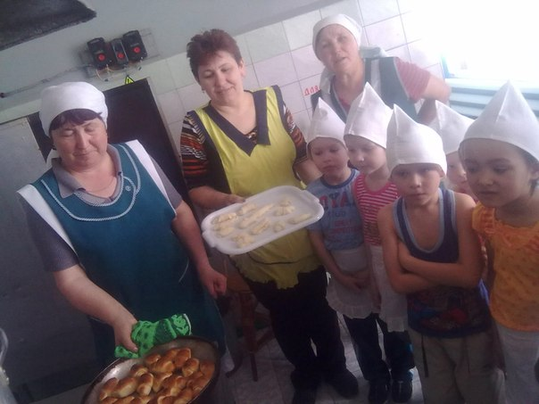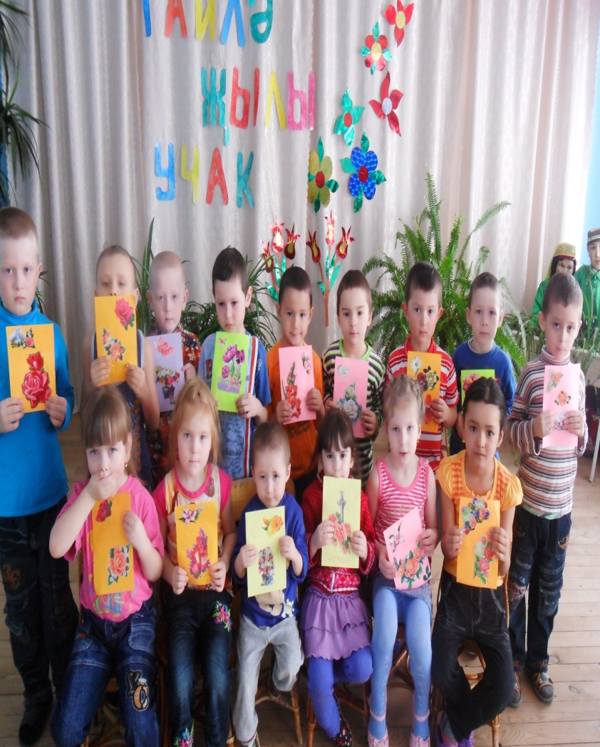

Ахырдан бакчадагы апаларны кунакка чакырып, бүлмәбездә бергәләп бәйрәм чәе эчтек. Кечкенәләр төркеменә дә өлеш чыгардык.
3) Йомгаклау

